Afzuiging moet zorgen voor dampafvoer
Binnen de oppervlakte behandelende industrie komt veel afzuiging boven allerlei typen al dan niet verwarmde baden (logen, zuren, ontvetten etc.) voor. Om aan de gestelde milieu- en arbo-eisen te voldoen worden vaak grote luchthoeveelheden afgezogen. Zowel de investering als de exploitatiekosten zijn min of meer evenredig aan de hoeveelheid afzuiglucht. Het is daarom van belang bij het ontwerp van luchtafzuigsystemen te streven naar een goede dampafvoer met een zo klein mogelijk luchtafzuigdebiet. In dit artikel onderscheiden we de efficiency en de effectiviteit van afzuiginstallaties. Met de efficiency wordt aangegeven in elke mate dampen die bij baden ontstaan worden afgevoerd, de effectiviteit geeft aan of er voor het afvoeren van de dampen veel of weinig afzuiglucht nodig is. Bij afzuiginstallaties met een goede effectiviteit zal de afzuiglucht een relatief hoge concentratie aan dampen bevatten.

Principes bestaande afzuigsystemen
Boven baden komt damp vrij. Om deze damp in het luchtafzuigkanaal te krijgen moet er een luchtstroming gecreëerd worden vanaf het badoppervlak in de richting van het afzuigpunt. De effectiviteit van een afzuiginstallatie wordt namelijk bepaald door het luchtstromingspatroon tussen proces en aanzuigpunt. Het luchtstromingspatroon dat ontstaat is afhankelijk van het toegepaste type afzuigsysteem. Hieronder worden bekende typen afzuigsystemen nader toegelicht.

Figuur 1: Effectiviteit van afzuiginstallatie wordt bepaald door stromingspatroon

Puntafzuiging
Het creëren van een luchtstromingsrichting met een afzuiginstallatie vraagt echter al snel om een hoog luchtdebiet: op de plaats waar de lucht wordt afgezogen ontstaat een onderdruk. Deze onderdruk zorgt ervoor dat lucht van alle kanten zal toestromen. Hierdoor ontstaat bij puntafzuiging een bolvormige snelheidsverdeling. De luchtsnelheid neemt hierdoor af met het kwadraat van de afstand tot het afzuigpunt. Tegelijk wordt naast damp ook veel schone lucht aangezogen. In figuur 2 wordt de af te zuigen damp aangegeven met rode pijlen, de groene pijlen geven de schone lucht aan die door de afzuiginstallatie wordt afgezogen.
Het toepassen van een afzuigkap boven een bad kan ervoor zorgen dat het oppervlak waarover schone omgevingslucht aan kan stromen aan merkelijk kleiner wordt. De effectiviteit van een afzuiging met een afzuigkap is hierdoor veel groter dan afzuiging met een puntafzuiging.

Figuur 2: Verkleinen aanstroomoppervlak door toepassen afzuigkap

Randafzuiging
In veel gevallen is het niet mogelijk afzuiging direct boven de baden aan te brengen. Als een afzuigkap (te) hoog boven een bad gemonteerd moet worden, ontstaat er toch weer een groot aanstroomoppervlak voor schone omgevingslucht tussen badrand en onderkant afzuigkap. Daarom wordt vaak overgegaan op randafzuiging. Hierbij wordt een lijnvormig afzuigrooster toegepast. Bij dit type afzuiging, aangeduid met spleetafzuiging, zal een cilindervormige snelheidsverdeling ontstaan. Ook hier neemt de luchtsnelheid snel af naarmate de afstand tot het afzuigpunt groter wordt, terwijl tegelijk weer veel omgevingslucht aangezogen zal worden.

Met een luchtinblaassysteem is het veel eenvoudiger een luchtstromingspatroon te beïnvloeden dan met een luchtafzuigsysteem. Bij veel baden wordt daarom een vorm van push-pull afzuigtechniek gebruikt. Bij push-pull afzuiging wordt aan één kant van het bad lucht ingeblazen, aan de andere kant van het bad wordt lucht afgezogen.

Figuur 3: Randafzuiging en push-pull afzuiging

Figuur 3 geeft het principe van push-pull afzuiging. Vanuit de linkerzijde van het bad wordt een kleine luchthoeveelheid met een relatief hoge snelheid ingeblazen. Door de hoge snelheid van de inblaaslucht ontstaat in deze luchtstroom een onderdruk die lucht uit de omgeving meezuigt. Ook hier wordt dus schone lucht uit de omgeving aangezogen. De impuls die de ingeblazen lucht bij het inblaasrooster krijgt blijft zowel in grootte als in richting nagenoeg behouden. Hierdoor kan met een relatief klein luchtdebiet een stabiel stromingspatroon in de richting van het afzuigpunt gerealiseerd worden. Bij toepassing van push-pull techniek kan hierdoor met een veel kleiner luchtafzuigdebiet worden volstaan. De reductie van het benodigd afzuigdebiet bedraagt 50% - 70% van het oorspronkelijke luchtdebiet.

Optimaliseren push-pull systemen
To improve heeft in eigen beheer een verbeterde versie van het bestaande push-pull systeem ontwikkeld. Het gaat dan met name om een nieuw type push-buis. Bij bestaande push-buizen wordt als gevolg van de hoge inblaassnelheid zowel omgevingslucht als damp van boven het bad aangezogen. Met de gedachte dat het nuttig is zo min mogelijk omgevingslucht aan te zuigen heeft To Improve boven de inblaasopeningen in de push-buis een geleideschoep voor de lucht aangebracht. Het principe is in figuur 4 weergegeven: links een conventionele push-buis en rechts het nieuwe type push-buis.
Deze geleideschoep zorgt ervoor, dat er - in ieder geval direct na de inblaasopeningen - alleen aan de onderzijde lucht aangezogen kan worden. Dit resulteert in een hogere dampconcentratie van de bewegende lucht boven het bad. De hogere dampconcentratie vertaalt zich in een beperking van het benodigde afzuigdebiet en daarnaast bij warme baden in een verlaging van het warmteverlies door verdamping.

Figuur 4: Verschillen in uitvoering van push-buis

De eerste testen met de nieuwe push-buis zijn uitgevoerd bij Galvano Hengelo. Hierbij bleek dat ten opzichte van een systeem met een conventionele push-buis een reductie van circa 20% gerealiseerd kon worden. Bij de beoordeling van het nieuwe type push-buis bleek bovendien, dat het zeer zinvol is de plaats van de afzuigspleet goed te kiezen. De ervaringen van het pilotproject bij Galvano Hengelo worden hieronder nader toegelicht.

Pilotproject Galvano Hengelo
Galvano Hengelo heeft het voornemen in 2012 een nieuwe fabriek te bouwen. Hierdoor was het bedrijf zeer geïnteresseerd in een door Agentschap NL ondersteunt pilotproject, waarin To Improve de werking van de nieuwe push-buis kon testen. Zeker in nieuwbouwsituaties is het van belang te komen tot een zo laag mogelijk afzuigdebiet: dit scheelt niet alleen in de investering in het afzuigsysteem, maar ook het luchttoevoersysteem en de warmteopwekking kunnen kleiner gekozen worden.
De testen werden uitgevoerd in een reservepositie voor een spoelbad in de handlijn voor onder meer chemisch nikkel. Hierdoor kon de test eenvoudig voor verschillende temperaturen uitgevoerd worden. Het testbad had een lengte van 1.200 mm en een breedte van 700 mm. Figuur 5 geeft een principeschets en een foto van het bad in de bestaande uitvoering. Aan de linkerzijde van het bad is een conventionele push-buis aangebracht, aan de rechterzijde wordt afgezogen. De afzuigspleet bevindt zich circa 400 mm boven het vloeistofniveau, om een betere afzuigwerking te krijgen heeft Galvano Hengelo een extra strip aan de afzuigkap aangebracht, die aanzuigen van schone lucht aan de bovenzijde beperkt. Het afzuigdebiet bedroeg circa 1.200 m3/h. Bij het maken van de foto bedroeg de badtemperatuur circa 85°C (normale bedrijfstemperatuur voor betreffende bad).
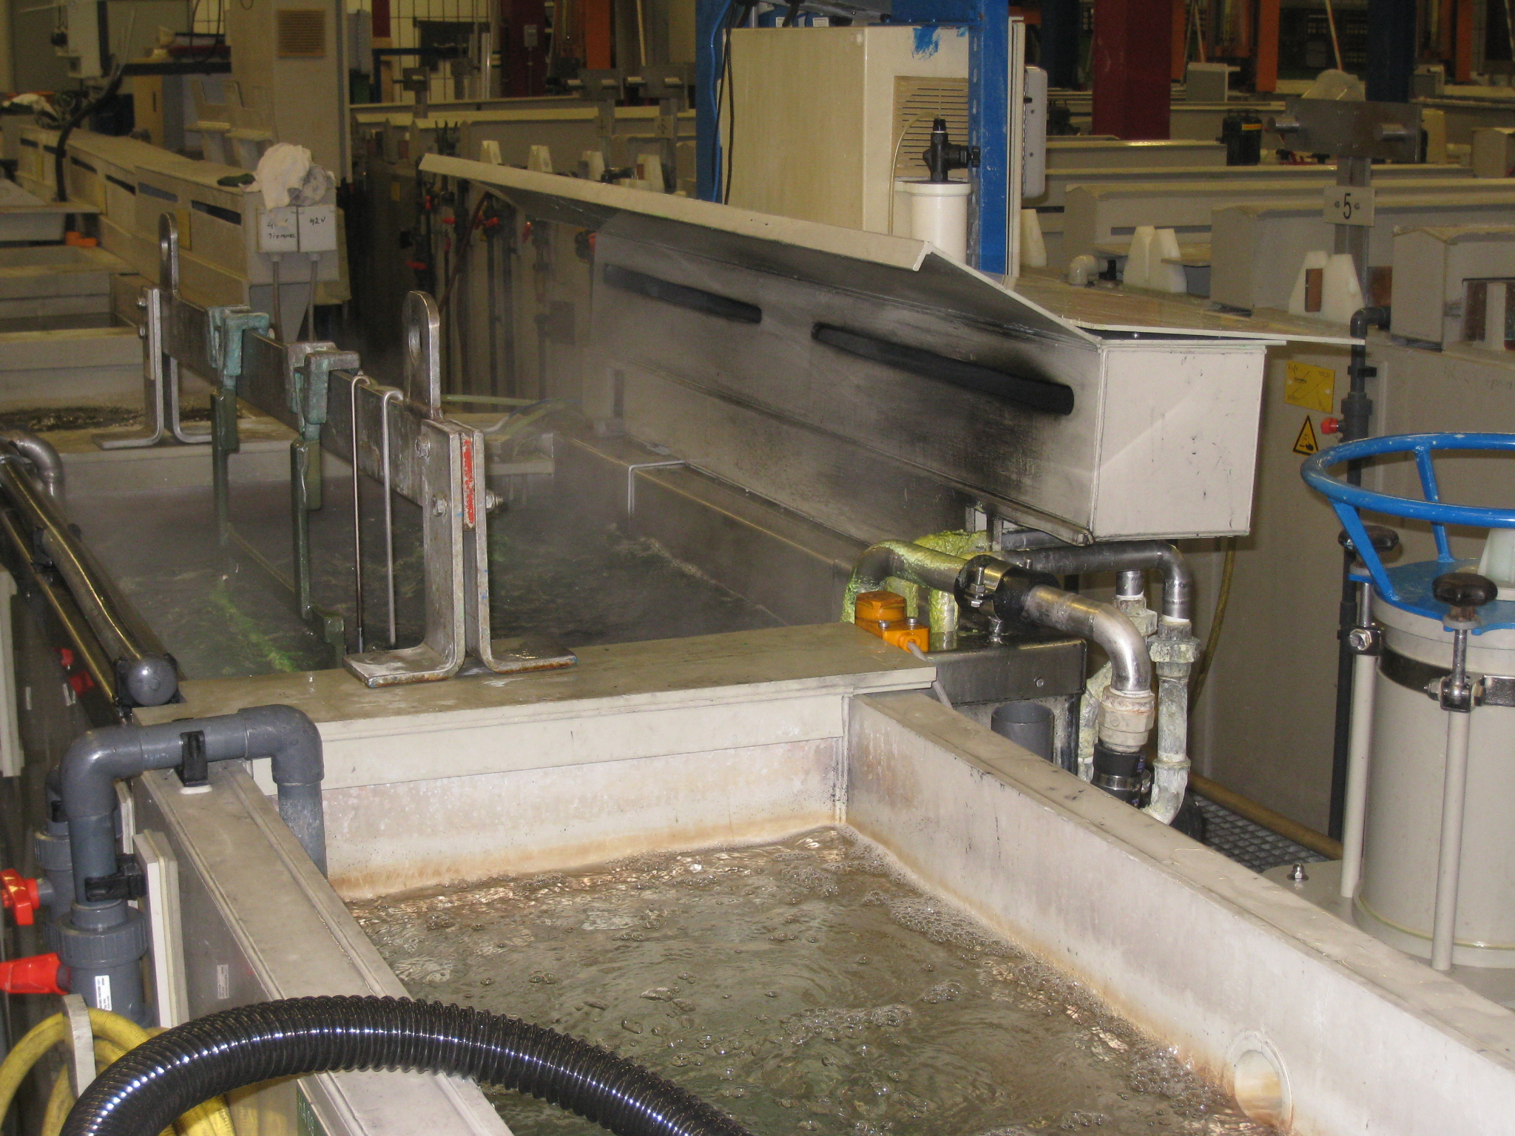

Figuur 5: Situatie bestaande bad

Voor het testen met de nieuwe push-buis is een aanpassing gemaakt voor de spleetafzuiging. Door het aanbrengen van een PE-hoeklijn werd de afzuigopening veel dichter bij het badoppervlak gebracht. De afgezogen damp heeft direct bij het badoppervlak een veel hogere concentratie dan 400 mm boven het badoppervlak. De gedachte was daarom dat een lager aangebrachte afzuigopening zou leiden tot een lager afzuigdebiet.

Figuur 6: Aanpassing afzuigkap

Na aanpassing van de afzuigkap bleek dat het afzuigdebiet teruggebracht kon worden van 1.200 m3/h naar 600 m3/h, een reductie van maar liefst 50%, terwijl niet meer damp naar de omgeving ontsnapte.
Vervolgens werd de nieuwe push-buis gemonteerd. Deze situatie wordt met de foto in figuur 7 weergegeven. Om het stromingspatroon zichtbaar te maken werd met een rookbuisje rook ingeblazen. De rook maakte duidelijk dat de lucht direct na de inblaasbuis sterk naar beneden wordt gezogen. Op een afstand van 20 - 30 cm van de inblaasbuis heeft het luchtgordijn boven het bad een dikte van circa 10 cm, daarna beweegt de lucht als een gesloten luchtgordijn verder naar rechts, waarbij de dikte van de luchtlaag geleidelijk toeneemt. Aan het einde van het bad is de laagdikte circa 20 cm.
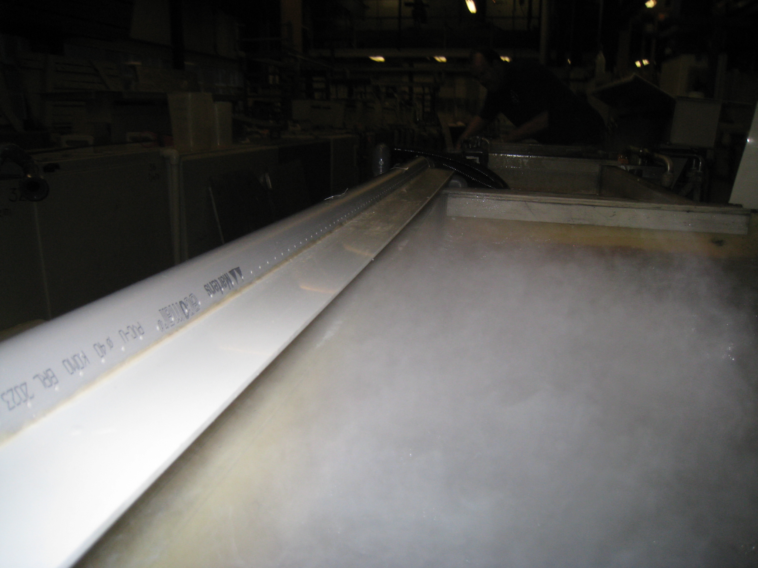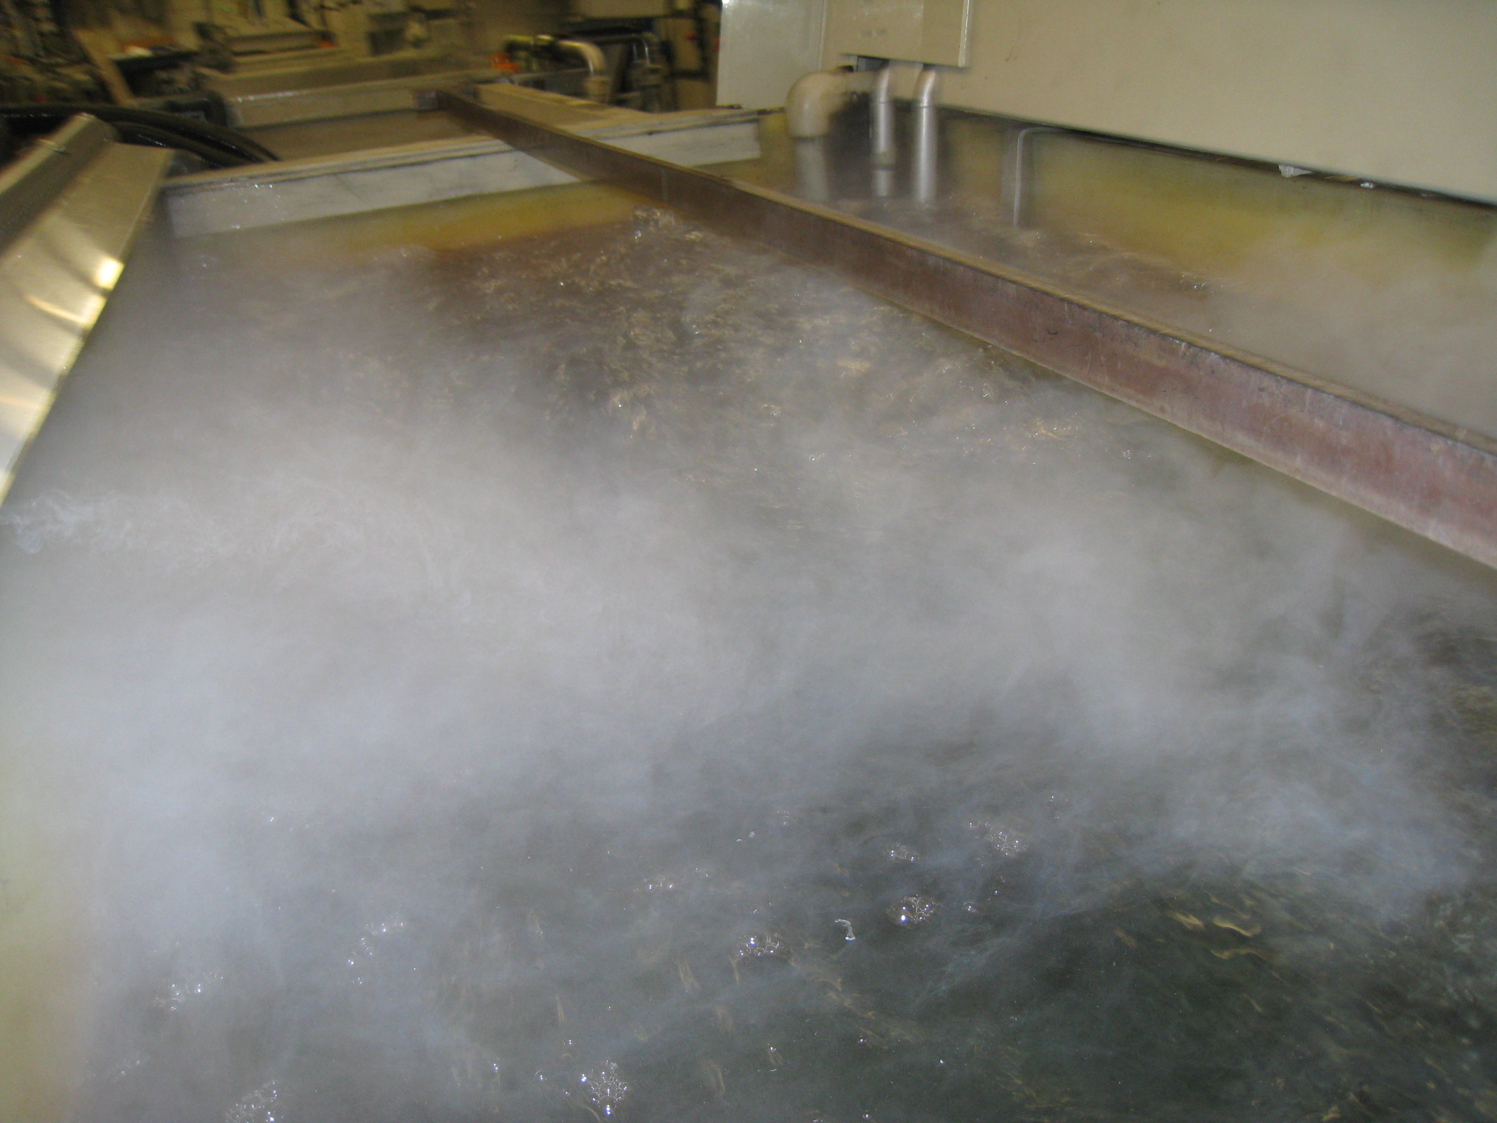
Figuur 7: Detail van het luchtstromingspatroon bij de push-buis en overzicht van het gehele bad

Met de nieuwe push-buis bleek het afzuigdebiet nog verder teruggebracht te kunnen worden: van 600 m3/h naar 500 m3/h. Door de temperatuur en de relatieve vochtigheid van de afzuiglucht te meten, kon de warmte-afgifte van het bad worden vastgesteld. De warmteafgifte van het bad bleek met de nieuwe push-buis circa 20% lager dan met de conventionele push-buis.
Voor een ondernemer is uiteraard van belang welke kostenreductie de reductie van het afzuigdebiet oplevert. Deze reductie werd voor Galvano Hengelo uitgerekend met de aannamen dat de bedrijfstijd 80 uur per week bedraagt, een elektriciteitstarief van € 0,10/kWh en een gastarief van € 0,50 /Nm3. Bij deze aannamen en een ruimtetemperatuur van 18°C bedragen de jaarlijkse energiekosten voor afzuiging € 750/ 1.000 Nm3. De reductie van het afzuigdebiet met 700 m3/h geeft dus een reductie van circa € 500 / jaar op de energiekosten.

Pilotproject NedCoat Groningen
Een tweede project waar de nieuwe push-buis werd getest is bij de afzuigkap boven het zinkbad van NedCoat in Groningen. NedCoat Groningen is een thermische verzinkerij die in 2008 is opgestart. Boven de zinkpan is een grote afzuigkap / afschermkap aangebracht. Tijdens het verzinken laat men aan deze afscherming bevestigde deuren zakken tot op de constructie van het zinkbad. Hierdoor wordt het personeel beschermd tegen het gevaar van zinkexplosies, terwijl de afzuiging bovenin de constructie ervoor zorgt dat vrijkomende zinkdampen niet in de fabriek terecht komen. Om zinkoxiden te binden strooit met regelmatig smeltzouten op het zinkbad. Dit is alleen mogelijk als de deuren aan de afschermkap omhoog gehesen zijn. Bij deze handeling ontstaat relatief veel dampvorming die momenteel niet goed wordt afgezogen. Ook als men zinkoxiden of hardzink verwijderd functioneert de afzuiging niet optimaal. De bestaande afzuigventilator heeft een opgenomen vermogen van circa 50 kW. Bij het verhogen van het afzuigdebiet neemt het benodigd vermogen toe met de derde macht van de toename van het afzuigdebiet. Hierdoor was het verhogen van het afzuigdebiet voor NedCoat Groningen niet aantrekkelijk.
To Improve heeft met financiële ondersteuning van Agentschap NL het nieuwe type push-buis bij NedCoat Groningen kunnen testen. De beoogde werking van het toepassen van de push-buis is in onderstaande figuur weergegeven.

Figuur 8: Principe toepassen push-buis bij NedCoat Groningen

Door via de push buis lucht met hoge snelheid naar beneden in te blazen ontstaat een soort luchtgordijn, waardoor minder makkelijk omgevingslucht aangezogen kan worden. De schijnbare doorsnede van de opening onder de verticaal bewegende deuren wordt hierdoor kleiner. Tijdens de test bleek het mogelijk met een tweetal luchttoevoerventilatoren met elk een opgenomen vermogen van circa 1 kW de luchtsnelheid in de aanzuigopening van de afzuigkap met circa 30% te verhogen. Voor het bereiken van hetzelfde resultaat met een grotere afzuigventilator zou een afzuigventilator met circa 50 kW extra vermogen nodig zijn geweest.

Conclusie van de beide pilotprojecten: het realiseren van gewenste luchtstromingspatronen bij afzuiginstallaties kan leiden tot belangrijke reductie van het benodigde afzuigdebiet en daardoor van de energieverbruik en –kosten die met afzuiging verbonden zijn. Om de mogelijkheden hiertoe nader in kaart te laten brengen heeft Agentschap NL To Improve opdracht gegeven deze mogelijkheden systematisch te onderzoeken en in een rapportage vast te leggen.

